Vendredi 17 janvier 2025 CM1/CM2

CM 16 V

Friday 19th january

8h45 : Accueil

Appel, appel cantine, mot du jour : le recyclage

8h45 : Anglais Rituel

Vocabulary 5 (interrogation orale)

8h50 : Calcul mental

Obj : Calculer une décomposition de tête Leçon CM3   
Echauffement : Aide-moi à retrouver mon mot de passe :

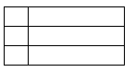

P 805 820

V 85 802

R 805 802

U 80 582

B 80 805

O 58 802

S 85 820

E 858 200

A 88 550

**B** 🡺 80 000 + 800 + 5

**R** 🡺 800 000 + 5 000 + 800 + 2

**A** 🡺 80 000 + 8 000 + 500 + 50

**V** 🡺 80 000 + 5 000 + 800 + 2

**O** 🡺 50 000 + 8 000 + 800 + 2

Calcul automatisé :

50 000 + 5 000 + 500 + 40 + 5 = **55 545**

90 000 + 7 000 + 20 + 7 = **97 027**

40 000 + 9 000 + 800 + 8 = **49 808**

600 000 + 70 000 + 5 000 + 400 + 3 = **675 403**

200 000 + 8 000 + 300 = **208 300**

300 000 + 70 000 + 800 + 4 = **370 804**

800 000 + 50 000 + 2 000 + 1 = **852 001**

900 000 + 2 = **900 002**

40 000 + 7 000 + 500 + 40 + 2 = **47 542**

30 000 + 7 000 = **37 000**

90 000 + 4 000 + 100 + 40 + 5 = **94 145**

70 000 + 5 000 + 40 + 6 = **75 046**

90 000 + 2 000 + 400 + 8 = **92 408**

200 000 + 50 000 + 3 000 + 700 + 3 = **253 703**

900 000 + 70 000 + 400 = **970 400**

200 000 + 80 000 + 700 + 2 = **280 702**

600 000 + 40 000 + 1 000 + 1 = **641 001**

300 000 + 8 = **300 008**

70 000 + 9 000 + 600 + 50 + 5 = **79 655**

30 000 + 8 000 = **38 000**

Problème : Perle trie ses perles, elle a 7 000 perles rouges, 400 perles vertes, 20 perles noires et 5 perles jaunes. Combien a-t-elle de perles ?

**Perle a 7 425 perles.**

Calcul réfléchi : Compte mystérieux

(9 x 100 000) + (4 x 10 000) + (7 x 100) + 6 = **940 706**

(**7** x 100 000) + (**2** x 10 000) + (**8** x 100) + **4** = 720 804

Problème : Prune trie ses perles, elle a 5 000 perles orange, 200 perles violettes, 60 perles bleues et 9 perles jaunes. Combien a-t-elle de perles ?

**Prune a 5 269 perles**

Clap : 10 000 + 300 + 40 + 5, 70 000 + 8 000 + 400 + 10 + 6, 7 000 + 700, 50 000 + 700, 500 + 30 + 9 🡺 **10 345, 78 416, 7 700, 50 700, 539**

8h50 : Calcul mental

Obj : Diviser de 1 à 10 Leçon CM4

Echauffement : Colorie la bonne réponse.

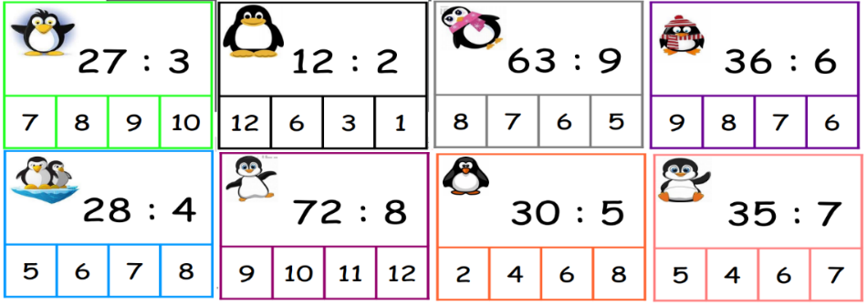

Calcul automatisé :

36 : 9 = **4** 21 : 3 = **7** **5** = 35 : 7 **1** = 9 : 9

**2** = 16 : 8 14 : 2 = **7** 63 : 7 = **9** **9** = 27 : 3

54 : 9 = **6** **9** = 81 : 9 60 : 6 = **10** 21 : 7 = **3**

**10** = 70 : 7 72 : 9 = **8** 54 : 6 = **9** 50 : 5 = **10**

30 : 5 = **6** 90 : 9 = **10**  8 : 2 = **4** 10 : 10 = **1**

Problème : Mme Picasso a commandé 30 pots de peinture pour l’école. Elle veut les distribuer également aux 5 salles de classe. Combien chaque classe recevra-t-elle de pots ?

**Chaque classe recevra 6 pots.**

Calcul réfléchi : Compte mystérieux

🡺 Je pense à un nombre. Je le divise par 5 et j’ajoute 2. Je trouve 7. A quel nombre ai-je pensé ? (**25** : 5 ) + 2 = 7

🡺 Par quoi diviser 28 pour trouver 7 : **4**

Problème : Avec des blocs, Monique a construit 2 tours identiques. Elle a utilisé 20 blocs. Combien de blocs y a-t-il dans chaque tour ?

**Il y a 10 blocs dans chaque tour.**

Clap : 72 : 8, 50 : 10, 5 : 1, 54 : 9, 18 : 2 🡺 **9, 5, 5, 6, 9**

9h05 : Calcul en ligne CM1

Leçon CL4

Evaluation : Fais les doubles, moitiés, triples, tiers, quarts, quadruples, les multiplications et divisions par 5.

Double de 72 🡺 **72 x 2 = 144**

Triple de 121 🡺 **121 x 3 = 363**

Quadruple de 215 🡺 **215 x 2 = 430 x 2 = 860**

Multiplier 141 par 5 🡺 **141 x 10 = 1 410 : 2 = 705**

Double de 250 🡺 **250 x 2 = 500**

Moitié de 244 🡺 **244 : 2 = 122**

Tiers de 930 🡺 **930 : 3 = 310**

Quart de 832 🡺 **832 : 2 = 416 : 2 = 208**

Diviser 555 par 5 🡺 **555 x 2 = 1 110 : 10 = 111**

Moitié de 124 🡺 **124 : 2 = 62**

9h05 : Calcul en ligne CM2

Leçon CL4

Evaluation : Résous ces additions par décomposition en utilisant les compléments à 10, 100, 1000… (nombres décimaux) et fais les doubles, moitiés, triples, tiers.

12,125 + 5,875 =

**13 + 5 = 18**

29,4 + …….. = 34

**29,4 + 0,6 + 4 = 29,4 + 4,6**

42,3 + ………. = 50

**42,3 + 0,7 + 7 = 42,3 + 7,7**

34,7 + …….. = 35

**34,7 + 0,3**

27,75 + ……….. = 43

**27,75 + 0,25 + 15**

72,25 + ………= 76

**72,25 + 0,75 + 3 = 72,25 + 3,75**

Double de 148 🡺 **148 x 2 = 296**

Moitié de 2426 🡺 **2 426 : 2 = 1 213**

Triple de 452 🡺 **452 x 3 = 1 356**

Tiers de 396 🡺 **396 : 3 = 132**

9h15 : Opérations

Obj : Révision toutes les techniques opératoires Leçons C1/C2/C3/C4

25,87 x 459 = 11874,33

12589 : 25 = 503 (14) 15876 : 9 = 1764 (reste 0)

85496 : 67 = 1276 (4) 2464 : 7 = 352 (reste 0)

45,6 + 45,6 + 4,67 = 95,87 9621 : 2 = 4810,5 (reste 0)

85214 : 45 = 1893 (29) 7896 : 6 = 1316 (reste 0)

154789 : 63 = 2456 (61) 345 + 2345 + 65 = 2755

345 + 765 + 8 = 1118 5467 – 654 = 4813

6543 – 543 = 6000 543,7 – 45,76 = 497,94

9h15 : Français : Dictée préparée n°15 évaluation

Obj : Savoir écrire sans erreur un texte préparé

Le vagabond

Ce matin, je prends le métro et m’arrête à la station devant une longue fresque. Je marche sur le trottoir et m’engage dans un labyrinthe de ruelles. Devant l’auberge, un heureux bienfaiteur me donne quelques pièces. Sans honte, je rentre pour me restaurer. Amicalement, l’élégante cuisinière me sert un excellent et généreux repas complet. Que c’est bon d’avoir un bon repas fait maison !

Exercice sur la dictée préparée n°15 CM1 Evaluation :

I / Souligne en rouge les verbes au et en jaune les sujets :

Le vagabond

Ce matin, je prends le métro et m’arrête à la station devant une longue fresque. Je marche sur le trottoir et m’engage dans un labyrinthe de ruelles. Devant l’auberge, un heureux bienfaiteur me donne quelques pièces. Sans honte, je rentre pour me restaurer. Amicalement, l’élégante cuisinière me sert un excellent et généreux repas complet. Que c’est bon d’avoir un bon repas fait maison !

II/ Transforme les phrases suivantes avec nous au lieu de je :

Ce matin, je prends le métro et m’arrête à la station devant une longue fresque. Je marche sur le trottoir et m’engage dans un labyrinthe de ruelles. Devant l’auberge, je m’arrête et fume une cigarette.

Ce matin, **nous** **prenons** le métro et **nous arrêtons** à la station devant une longue fresque. **Nous marchons** sur le trottoir et **nous engageons** dans un labyrinthe de ruelles. Devant l’auberge, **nous nous arrêtons** et **fumons** une cigarette.

9h30 : Français : Dictée préparée n°0

9h35 : Français : Dictée préparée n°15 évaluation

Obj : Savoir écrire sans erreur un texte préparé

Une triste destinée

L’architecte du royaume décidera probablement de construire son nouveau château sur le terrain qu’il vient de recevoir. Le vigoureux arbuste sera sacrifié pour la princesse. Sa destinée ne se fera pas dans le petit bosquet près de la nouvelle auberge. La tâche du bûcheron sera de l’abattre. L’hermine qui vit ici, sera elle aussi sacrifiée pour servir de parure au roi qui aura la conviction de faire une bonne action.

Exercice sur la dictée préparée n°15 CM2 Evaluation :

I / Souligne en rouge les verbes à tous les temps et en jaune les sujets :

Une triste destinée

L’architecte du royaume décidera probablement de construire son nouveau château sur le terrain qu’il vient de recevoir. Le vigoureux arbuste sera sacrifié pour la princesse. Sa destinée ne se fera pas dans le petit bosquet près de la nouvelle auberge. La tâche du bûcheron sera de l’abattre. L’hermine qui vit ici, sera elle aussi sacrifiée pour servir de parure au roi qui aura la conviction de faire une bonne action.

II/ Entoure le noyau des groupes nominaux suivants :

Une triste destinée L’architecte du royaume Son nouveau château

Le vigoureux arbuste Le petit bosquet La nouvelle auberge

La tâche du bûcheron Une bonne action

9h35 : Opérations

Obj : Connaître les techniques opératoires déjà vues Leçons C1/C2/C3 + division à deux chiffres Leçons C3 + addition de nombres décimaux Leçon C4

789 + 654 + 5432 = 6875

9765 : 97 = 100 (65) 78,6 + 54,3 = 132,9

1981 x 149 = 295169 345,1 + 321 = 666,1

9834 : 68 = 144 (42) 456,53 + 34,4 = 490,93

4699 : 9 = 522 (1) 3245 – 432 = 2813

3499 : 6 = 583 (1) 456 + 323 + 212 = 991

32114 x 246 = 7900044 324 x 56 = 18144

4314 x 291 = 1255374 456 + 32 = 488

10h15 : Apprendre à écrire des mots courants CM1/CM2

CM1 : Un pic, écrit, un bonnet, souffrir, un atelier

CM2 : un lutin, les gens, le chéri, le prisonnier, un traitement

10h20 : Mathématiques : T’en souviens-tu ?

Obj : Mobiliser ses acquis

Compagnon Maths

Leçon N8

10h20 : Mathématiques : T’en souviens-tu ?

Obj : Mobiliser ses acquis

Compagnon Maths

Leçon N13

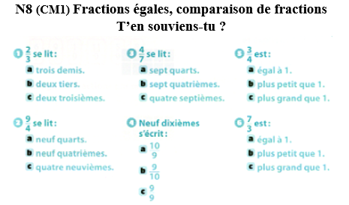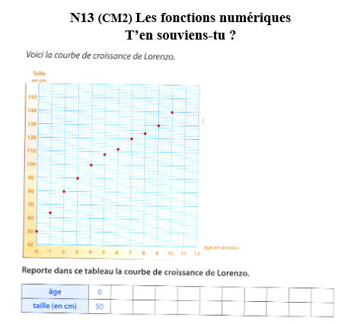

1 2 3 4 5 6 7 8 9 10

65 80 90 100  108  112 120  125 130 140

10h25 : Géométrie rapide

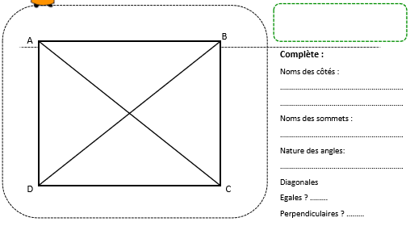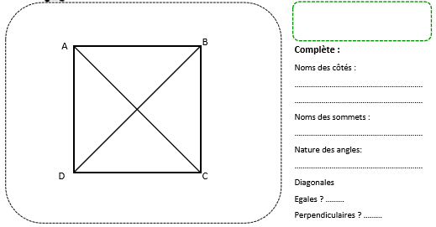

**Non**

**Oui**

**Oui**

**Angles droits**

**A, B, C, D**

**[AB], [BC], [CD], [DA]**

**Oui**

**[AB], [BC], [CD], [DA]**

**A, B, C, D**

**Angles droits**

10h30 : RECREATION APQ

10h45 : Vocabulaire

Obj : Savoir à quoi servent les suffixes

Observation réfléchie de la langue française(La balle aux mots)

Exercices 5,7,8,9 p 79

Leçon V8 suite

Fiche de révision

10h45 : Vocabulaire

Obj : Savoir comment distinguer les différents sens d’un mot ? (Sens propre, sens figuré)

Observation réfléchie de la langue française(La balle aux mots)

Exercices 1,2,3,5 p164, 165

Leçon V9 Fiche de révision

11h15 : Français : Lecture compréhension

Obj : Lire un texte court et savoir répondre à des questions simples

Lecture documentaire fiche : Animaux ou Ecologie (suivant avancement des enfants)

11h45 : REPAS

13h30 : Fluence troisième lecture.

13h35 : Je lis, je comprends CM1/CM2

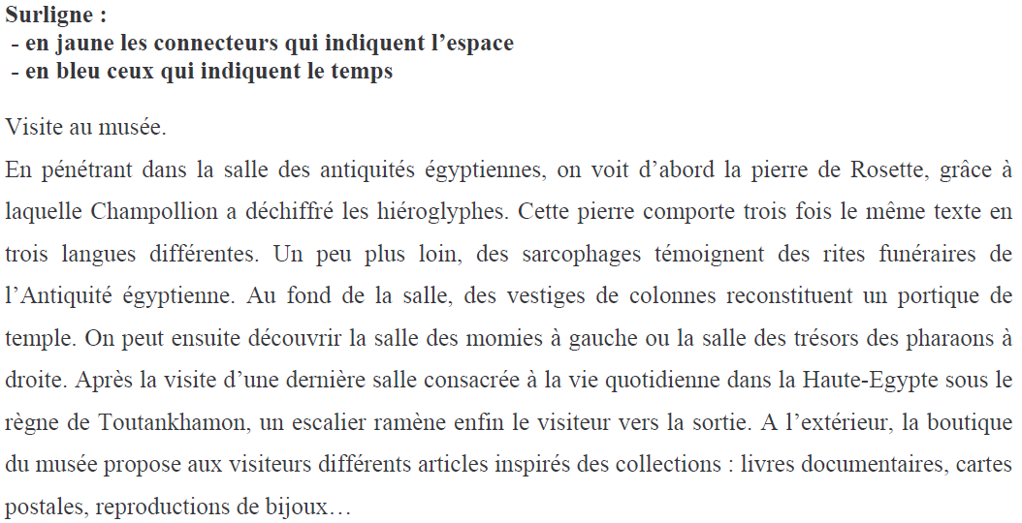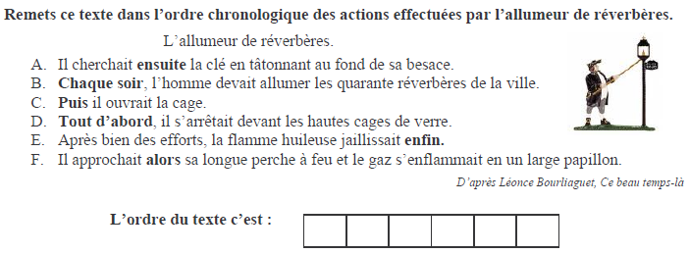

**B D A C F E**

13h40 : Littérature, écriture

Obj : Ecrire une nouvelle policière

Savoir écrire une histoire policière : Ecrire une histoire policière en neuf étapes. Cette écriture se fera sur toute la période 3 en groupe de 4.

Leçon EE7

14h20 : Histoire de l’art

Voir HA10 séance 2 : Un tableau de la Renaissance : Mona Lisa

15h20 : Ecriture des devoirs

Pour le vendredi 24 janvier :

Vocabulaire : Contrôle V7/V8 (CM1), V9/V13/V14 (CM2)

Revoir les opérations (CM1/CM2) évaluation

Dictée n°16 non préparée revoir liste de mots n°8, les leçons de grammaire et de conjugaison Evaluation (CM1/CM2)

Calcul mental : Evaluation : Estimation du résultat d’une addition Leçon CM2 Calculer une décomposition de tête Leçon CM3 (CM1), Evaluation : Diviser de 1 à 10 Leçon CM4 (CM2)

15h30 : RECREATION APQ

15h45 : Défi maths

Obj : Travail en groupe, découverte en groupe de nouvelles notions

Défi Maths

15h45 : Défi maths

Obj : Travail en groupe, découverte en groupe de nouvelles notions

Défi Maths